БЕСЕДА «ЗНАКОМСТВО С ЖИЗНЬЮ А.С. ПУШКИНА» В ГРУППЕ «СОЛНЫШКО»
Цель: ознакомление детей с биографией и творческой деятельностью А. С. Пушкина.
Задачи:
- вызвать интерес к личности поэта;
- воспитывать любовь к творчеству Пушкина и поэзии в целом.
Предварительная работа:
- чтение сказок А. С. Пушкина;
- рассматривание иллюстраций из жизни А. С. Пушкина;
- разучивание с детьми стихотворений «Месяц, месяц, мой дружок.», «Свет наш солнышко!» А. С. Пушкина;
- просмотр мультфильмов по сказкам А.С. Пушкина.
Ход беседы
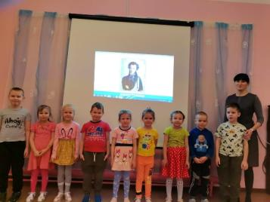
Дети заходят в группу под музыку «В гостях у сказки».
Воспитатель читает отрывок из поэмы «Руслан и Людмила» А. С. Пушкина У лукоморья дуб зелёный Златая цепь на дубе том. И днём, и ночью кот учёный Всё ходит по цепи кругом.
Воспитатель. Ребята, вы узнали автора эти строк? (ответы детей, после которых воспитатель делает общее обобщение). Да, эти строки написал великий русский поэт - Александр Сергеевич Пушкин. Сегодня, ребята, мы собрались, чтобы совершить путешествие в Лукоморье, в сказочную страну, придуманную А. С. Пушкиным, великим русским поэтом.
Давным-давно, 220 лет тому назад в Москве, в семье Сергея Львовича и Надежды Осиповны Пушкиных, родился мальчик Саша. Дата его рождения – 6 июня 1799года. У Саши была старшая сестра Ольга и два младших брата Лёвушка и Николай.
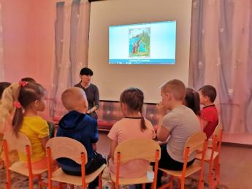
С раннего детства Саша был окружён заботой и вниманием своих родителей. Но особенно заботились о нём его бабушка – Мария Алексеевна, и няня – Арина Родионовна. Арина Родионовна знала много песен, сказок и замечательно их рассказывала. Маленький Саша очень любил эти длинные, певучие сказки. Он часто просил ещё и ещё повторить их. Саша садился у её ног на маленькую скамеечку, няня брала в руки вязание и начиналась сказка.
Маленький Саша очень рано научился читать. В их доме всегда было много книг. Чтение стало его любимым занятием.
Когда А. С. Пушкин стал взрослым, попросил Арину Родионовну рассказать ему, те детские сказки и записал их. Александр Сергеевич говорил: «Что за прелесть эти сказки! Каждая есть поэма!». Именно русские народные сказки, которые ему рассказывала няня, он использовал для написания своих замечательных литературных сказок. В его сказках добро побеждает зло. Они поучительные, весёлые и добрые. Это сказки: «Сказка о рыбаке и рыбке», «Сказка о мёртвой царевне и семи богатырях», «Сказка о царе Салтане…».
Когда Александр Сергеевич вырос, у него появилась своя семья: красавица жена, Наталья Николаевна и четверо детей (Мария, Александр, Наталья и Григорий). Александр Сергеевич очень любил своих детей, часто проводил с ними своё время: читал им свои произведения, играл, нежно называл их «детушки».
А.С. Пушкин был честным, решительным человеком, писал смелые, правдивые стихи, в которых высмеивал злых и нечестных людей, поэтому у него было много врагов. Александр Сергеевич не мог терпеть и прощать оскорблений. Однажды, защищая свою честь и честь своей жены, он был тяжело ранен и умер. Но имя великого русского поэта и его творчество не забыто. Его именем названы города, площади, улицы, станции метро. Во многих городах установлены памятники Александру Сергеевичу Пушкину. А его произведения мы читаем и любим до сих пор. Творчество А.С. Пушкина так полюбилось, что его произведения не только знают, но и читают наизусть как в России, так и в других странах.
Воспитатель.
А сейчас мы отдохнем,
По тропиночке пойдем. Между сосен и березок, В Лукоморье попадем.
(воспитатель предлагает детям встать).
Физкультминутка.
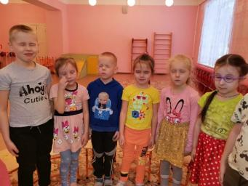
Мы глазами миг-миг;
Мы плечами чик-чик;
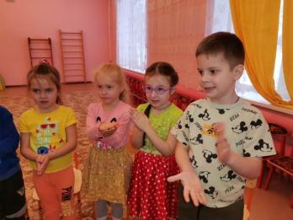
Мы руками хлоп-хлоп;
Мы ногами топ-топ;
Раз – туда, два – сюда,
А потом – вокруг себя
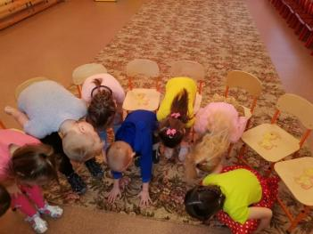
Надо низко поклониться,
Чтобы в сказке очутиться.
В сказке – бабушка Яга, у нее одна нога. В сказке – смелый князь Гвидон, Он Салтану шлет поклон.
В сказке петушок сидит – во все стороны глядит.
Сказки Пушкина стоят – в сказку нас позвать хотят!
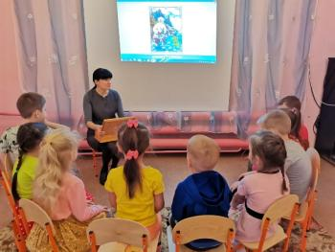
Воспитатель. А сейчас я хочу проверить, как вы знаете сказки А.С. Пушкина. Ребята, посмотрите какой красивый сундучок, словно по волшебству появился в нашей группе. Давайте подойдём и посмотрим, что в нём (воспитатель открывает сундучок). Что же это?
Воспитатель достаёт зеркальце.
-Из какой сказки этот предмет? (Это зеркальце из «Сказки о мёртвой царевне и семи богатырях»).
Воспитатель. Ребята, я начну, а вы продолжите строки из этой сказки.
«Свет мой зеркальце скажи, да всю правду доложи, я ль на свете всех милее, всех румяней и белее?» (Ты, конечно, спору нет, ты царица, всех милее, всех румяней и белее.) Воспитатель достаёт рыбку.
-Из какой сказки этот персонаж? (Рыбка из «Сказки о золотой рыбке»).
-Какой вопрос задала рыбка старику? («Чего тебе надобно старче»).
-Почему отпустил старик рыбку? (Она обещала выполнить его желания).
Воспитатель достаёт кораблик.
-Из какой сказки этот предмет? (Кораблик из сказки «О царе Салтане, о сыне его славном и могучем богатыре князе Гвидоне Салтановиче и о прекрасной царевне Лебеди») -Кто вспомнит, как поэт написал про кораблик?
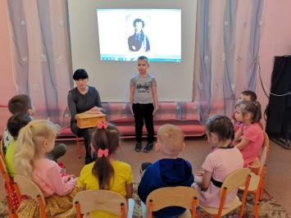
(ребёнок читает отрывок из сказки «О царе Салтане, о сыне его славном и могучем богатыре князе Гвидоне Салтановиче и о прекрасной царевне Лебеди»)
Ветер по морю гуляет
И кораблик подгоняет;
Он бежит себе в волнах
На поднятых парусах
Мимо острова крутого, Мимо города большого:
Пушки с пристани палят,
Кораблю пристать велят.
-Зачем палили пушки с пристани и велели пристать к берегу? (так князь Гвидон звал корабельщиков в гости, чтобы напоить, накормить и узнать, куда они плывут) Воспитатель достаёт белочку.
- Из какой она сказки? (Белочка из сказки «Сказка о царе Салтане»).
- Кто из вас вспомнит, как поэт написал про белочку?
(Ребёнок читает отрывок из сказки («Сказка о царе Салтане»). «Ель растёт перед дворцом
А под ней хрустальный дом:
Белка в нём живет ручная,
Да чудесница какая!
Белка песенки поёт
Да орешки всё грызёт;
А орешки не простые,
Скорлупы-то золотые
Ядра чистый изумруд»
- А какую же песню пела белочка? (Белочка пела песню «Во саду ли, в огороде»).
Воспитатель. Вы хорошо знаете сказки А.С. Пушкина. Когда вы станете старше, вы ещё многое узнаете о А.С. Пушкине, познакомитесь и прочитаете сказки и стихи великого поэта. А пока мы знакомимся с отрывками из них. Давайте вспомним, какие стихи А.С. Пушкина вы знаете? Я буду показывать вам картинки, а вы вспомните стихотворение и выразительно расскажите его.
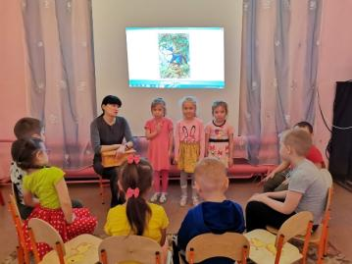
Дети читают отрывки, из «Сказки о мёртвой царевне и семи богатырях»).
«Месяц, месяц, мой дружок,
Позолоченный рожок!
Ты встаешь во тьме глубокой,
Круглолицый, светлоокий, И обычай твой любя, Звёзды смотрят на тебя».
«Свет наш солнышко! Ты ходишь
Круглый год по небу, сводишь Зиму с теплою весной, Всех нас видишь под собой.
«Ветер, ветер! Ты могуч.
Ты гоняешь стаи туч
Ты волнуешь сине море
Всюду веешь на просторе.
Не боишься никого,
Кроме бога одного».
Воспитатель. Ребята, в какой сказочной стране мы побывали? (Сегодня мы побывали в прекрасной сказочной стране - Лукоморье).
- О творчестве, какого поэта мы сегодня говорили? (О творчестве А. С. Пушкина) - Что писал А. С. Пушкин? (А.С. Пушкин писал сказки, стихи). (ребёнок читает стихотворение) Сказки Пушкина мы знаем:
Любим очень, уважаем,
Изучаем наизусть,
В них живёт наш русский дух!
Вы сегодня все были молодцы, показали свои знания о нашем любимом поэте
А.С. Пушкине. Я думаю, после этого «путешествия» вы еще больше будете любить стихи и сказки А. С. Пушкина. Они прекрасны и, что немало важно, поучительны. В них всегда побеждает добро. Хочется, чтобы люди ценили добро и совершали больше добрых поступков. А ещё хочется, чтобы все вы дружили с книгой.
Я дарю вам раскраски, на которых изображены герои из сказок А.С. Пушкина. Давайте пройдём в группу и раскрасим их.
